* Datum objave 02.08.2022

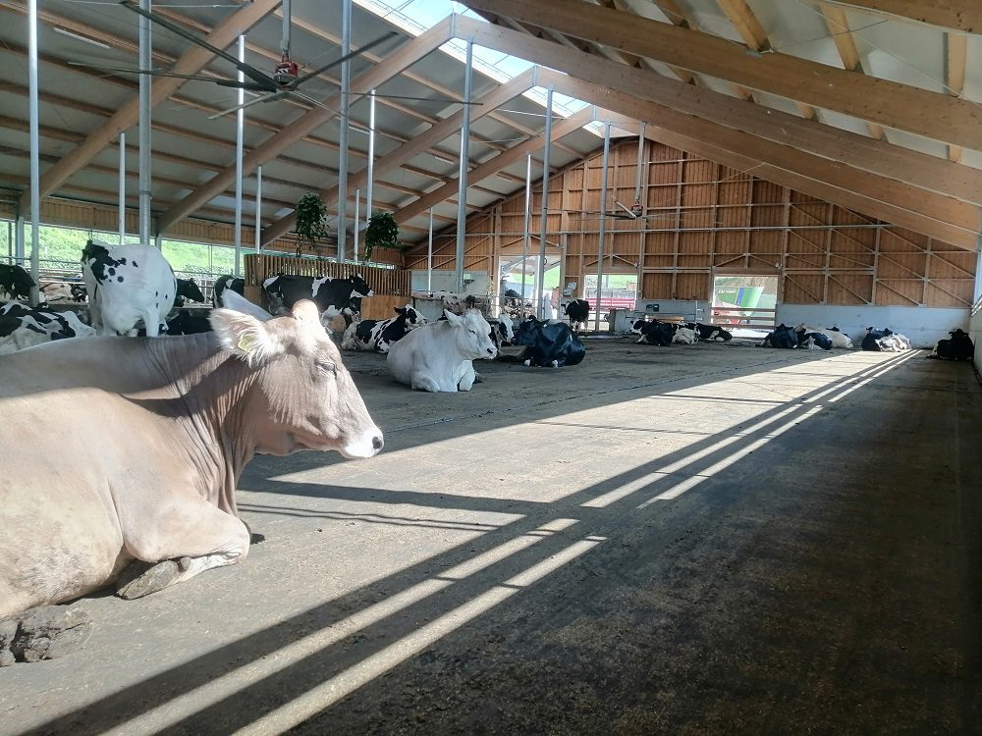

*“Srečna krava, srečen kmet”* je citat, ki poudarja glavno sporočilo projekta.

Simon je postal nosilec kmetije aprila 2016. Ima visokošolsko izobrazbo živinorejske smeri (I. bolonjska stopnja).

Simon je razmišljujoč mladi kmet, zato je tudi po končanem študiju sodeloval z Biotehniško fakulteto Ljubljana, Oddelkom za zootehniko. Spremljal je novosti in se po tehtnem premisleku odločil za novost – High Welfare Floor (HWF) tla za hleve za rejo govedi, saj mu ni mar zgolj proizvodnja, ampak tudi dobro počutje živali. Želel je zvišati udobje rejnim živalim in obenem zmanjšati vplive na okolje.

Naložba je primer dobre prakse, saj takšnega hleva pri nas še ni, hkrati pa je to prvi takšen hlev na svetu.

Simonov pozitivni odnos do okolja se odraža tudi v sodelovanju v različnih projektih varovanja okolja in zmanjševanja negativnih vplivov na okolje in tako izstopa med vrstniki.

Povzetek projekta

Reja krav molznic in mlade živine je pred gradnjo novega hleva potekala v starem hlevu, ki je bil premajhen. Potrebno je bilo veliko ročnega dela, še posebej za molžo, zato so se odločili za novogradnjo hleva s kapaciteto za 60 krav molznic in 29 glav mlade živine.

V ta namen so porušili star hlev in gnojišče.

High Welfare Floor (HWF) so inovativna tla za hleve na prosto rejo. Kravam molznicam nudijo suh in udoben prostor za bivanje, ki jim hkrati omogoča naravno obnašanje. HWF je večplasten pod, ki pokriva ležalno površino. Zaradi triplastne sestave je površina vedno suha, kar pozitivno vpliva na zdravje parkljev ter poveča čas počivanja pri živalih. Živali lahko prosto izbirajo prostor za ležanje in niso omejene kot pri klasičnih sistemih na prosto rejo. Tla jim tudi omogočajo čisto naraven način počivanja, ker niso z ničemer omejene. Zaradi nadstandardnega udobja ta sistem imenujejo tudi pašnik pod streho. Za udobje skrbijo tudi krtače za krave, kjer se lahko praskajo, kot tudi ventilatorji, ki poskrbijo za veliko svežega zraka in nižjo, kravam bolj prijazno, temperaturo.

Druga velika prednost je takojšnje ločevanje urina in blata. To preprečuje ureazo in s tem zmanjša emisije amonijaka, ki nastajajo v hlevu za do 80 % v primerjavi s klasičnim sistemom proste reje. Poleg tega zaradi ločenega urina in blata omogoča bolj specifično in natančno gnojenje.  
Odgnojevanje je tudi avtomatizirano. Poleg strgala in elevatorja za gnoj je tu še robot za čiščenje tal v hlevu na tekalni površini za krave.

Cilji

Cilji projekta so bili:

1. izboljšati razmere za rejo krav molznic,
2. zmanjšati potrebo po ročnem delu v hlevu, olajšati molžo,
3. izboljšati kakovost mleka,
4. ustvarjati zadovoljiv dohodek,
5. slediti trendom prilaganja podnebnim spremembam, prispevati k varovanju in ohranjanju okolja, zmanjšati izpust toplogredni plinov, uvajati inovacije in tako prispevati tudi k horizontalnim ciljem PRP.

Glavne aktivnosti

Simon je izvedel za HWF ob obisku in ogledu dobrih praks na živinorejskih kmetijah na Nizozemskem.

S pomočjo Marije Klopčič iz Biotehniške fakultete Univerze v Ljubljani in s pomočjo ljudi iz inštituta v Wageningenu je pridobil kontakt z razvijalci takšnih tal. Skupaj so se dogovorili, da kot prvi v „realnih“ pogojih preizkusi zadnjo verzijo tal. Pred kandidiranjem na javni razpis so bile aktivnosti za pridobitev projektne dokumentacije, za kandidiranje pa pridobitev treh ponudb skoraj za celotno naložbo.

Po prejemu pozitivne odločbe novembra 2019 so se pričeli pogovori z izvajalci ter nato izbor izvajalcev. Ves čas je bilo potrebno spremljati izvajalce in usklajevati njihovo delo. Gradnja se je zavlekla tudi zaradi korona virusne bolezni, saj so izvajalci in dobavitelji opreme zamujali, čakali drug drugega. Zato je bilo potrebno tudi zaprositi za podaljšanje roka za oddajo zahtevka.

Po zaključku naložbe pa je bilo potrebno pripraviti vse potrebno za izdajo uporabnega dovoljenja in seveda tudi za zahtevek za izplačilo nepovratnih sredstev.

Za projekt so pridobili sredstva iz ukrepa 4.1 za novogradnjo hleva za krave molznice, izgradnjo gnojišča, jame za gnojnico, strojne lope ter nakup fleksibilnega rezervoarja za gnojevko.

Neposredni učinki

Projekt je prispeval k zmanjšanju potrebe po delu v hlevu, saj več del sedaj opravljajo roboti. Potreba po vloženih delovnih urah se je zmanjšala vsaj za polovico. Poleg robota za molžo, ki je v funkciji 24 ur, je avtomatsko tudi krmljenje z močnimi krmili v molzišče. Odgnojevanje je tudi avtomatizirano. Poleg strgala in elevatorja za gnoj je tu še robot za čiščenje tal v hlevu na tekalni površini za krave. Zmanjšali so se stroški dela in veterinarskih storitev. Druga velika prednost je takojšnje ločevanje urina in blata, kar omogoča tudi bolj specifično in natančno gnojenje.

Poudariti je potrebno še, da se je mlečnost po kravi dvignila za skoraj 10 litrov na dan po kravi, ter je trenutno med 36 in 38 litri povprečno po kravi. Zmanjšalo se je tudi skupno število somatskih celic, ki v bazenskem vzorcu ne presega 100.000.

Učinki povezovanja in mreženja

Projekt je rezultat sodelovanja z Biotehniško fakulteto, Oddelkom za zootehniko, proizvajalcem ID Agro za HWF, projektantom, različnimi deležniki pri pridobivanju gradbenega dovoljena. Po prejemu pozitivne odločbe pa z izvajalci gradnje, obrtniških in instalacijskih del ter  dobavitelji in montažerji opreme. S kmetijsko svetovalko sva sodelovala pri pripravi vloge in zahtevka. Po izvedeni naložbi se je hitro razvedelo, kakšen hlev sem postavil, zato so sledili obiski novinarjev, posameznikov, društev in drugih, ki so želeli videti hlev in izvedeti čim več.

Možnost prenosa na druga področja

Sam sistem je možno uporabiti kjerkoli po svetu. Na ogledu so že bili kmetje iz Nemčije, Švice, Hrvaške, Nizozemske, ki se za takšen sistem reje zanimajo.

Inovativnost

Projekt izkazuje inovativnost, saj je pristop k načinu počutja, bivanja krav popolnoma nov.

Hlev je bil prvi na svetu, ki je v „realnem“ okolju uporabil to zadnjo verzijo HWF. Sam sistem delovanja te talne površine predstavlja inovativni pristop pri reji krav molznic saj predstavlja kombinacijo dobrih stvari iz hlevske reje in udobja s pašnika.

Vključenost mladih

Simon je bil prejemnik pomoči za mlade prevzemnike iz podukrepa 6.1. Poleg tega pa prejema tudi podporo iz naslova Plačilo za mlade kmete (I. steber SKP).

**Kontakt:**

Simon Čretnik  
info@kmetija-cretnik.si  
051 317 871  
Pernovo 12, 3310 Žalec

**Spletna stran:**

[http://www.sloga.si/program-razvoja-podezelja/](https://www.kmetija-cretnik.si/)

VIDEO:

<https://www.youtube.com/watch?v=Q3PlHbqkWew>  
<https://www.youtube.com/watch?v=6q5-oBrrddE>

Objavljeno 2. 8. 2022

**Deli z drugimi**

|  |
| --- |
|  |
| Statistična regija | Savinjska |
| Področja ukrepanja | Izboljšanje kakovosti življenja in diverzifikacija podeželja, Izboljšanje konkurenčnosti, Izboljšanje okolja |
| PRP | PRP 2014-2020 do 2022 |
| Ukrepi PRP 2014 - 2020 | M10.1 – Plačilo kmetijsko-okoljskih-podnebnih obveznosti (ukrep KOPOP), M13.1 – Izplačilo nadomestil v gorskih območjih, M13.2 - Izplačilo nadomestil za druga območja, ki imajo pomembne naravne omejitve, M13.3 - Izplačilo nadomestil za druga območja s posebnimi omejitvami, M16 – Sodelovanje, M4.1 – Podpora za naložbe v kmetijska gospodarstva, M6.1 – Pomoč za zagon dejavnosti za mlade kmete |